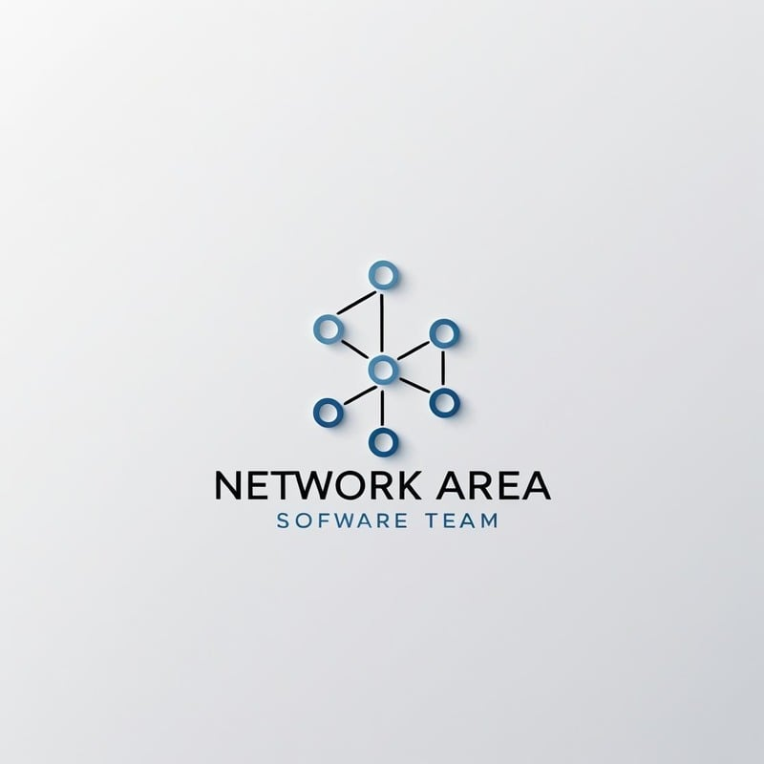

Manual de Mantenimiento

[Nombre del Proyecto]

[Versión 1.0]

[Día/ Mes / Año]

**Control de versiones**

|  |  |  |  |  |
| --- | --- | --- | --- | --- |
| **Nombre del archivo** | **Versión** | **Fecha** | **Autor** | **Comentarios** |
| M-IPS-03 Manual de Operación | 1.0 |  |  |  |
| M-IPS-03 Manual de Operación | 2.0 |  |  |  |
|  |  |  |  |  |

Contenido

1. Introducción 4

2. Configuración del software. 5

2.1 Diagrama de Componentes 5

2.2 Diagrama de casos de uso 5

2.3 Diagrama de clases 5

2.4 Diagrama Entidad - Relación 5

2.5 Diccionario de datos 5

2.6 Registro de Trazabilidad 5

3. Herramientas utilizadas para el desarrollo 5

4. Acceso al sistema 5

# Introducción

[El desarrollo de software es proceso minucioso que requiere durante su proceso una sistematización de cada parte del mismo, por tal motivo es necesario contar con un manual de mantenimiento para que cuando sea necesario adecuar, agregar o limitar funcionalidad se pueda remitir a ésta para que sea el proceso de mantenimiento más fácil de desarrollar.

El estándar IEEE 1219 [IEEE, 1993] define el Mantenimiento del Software como “la modificación de un producto software después de haber sido entregado [a los usuarios o clientes] con el fin de corregir defectos, mejorar el rendimiento u otros atributos, o adaptarlo a un cambio en el entorno”.

Este manual contiene la configuración de software, a través de los diversos diagramas que tratan de ofrecer un panorama de la estructuración en la funcionalidad del software.

Se aborda el entorno de desarrollo y pruebas utilizado, para una mejor comprensión, además se comenta como crear nuevas tablas en la base de datos y módulos nuevos en el sistema, por si se requiriera crearlos.]

# 

# Configuración del software.

[En este apartado se anexan los diagramas correspondientes]

## 2.1 Diagrama de Componentes

## 2.2 Diagrama de casos de uso

## 2.3 Diagrama de clases

## 2.4 Diagrama Entidad - Relación

## 2.5 Diccionario de datos

## 2.6 Registro de Trazabilidad

# Herramientas utilizadas para el desarrollo

[Enlista y describe las herramientas utilizadas en el desarrollo del sistema (Lenguaje de programación, Manejador de base de datos, Servidores, Frameworks) ].

# Acceso al sistema

Para acceder al sistema se debe consultar el manual de operación en el apartado **4 Instalación o re-instalación de aplicaciones.**

**Check List Manual de Mantenimiento.**

|  |  |  |  |
| --- | --- | --- | --- |
| Configuración del Software | Si | No | Observaciones |
| ¿El manual cuenta con una introducción en el cual se especifica a quien va dirigido y explica su funcionalidad? | √ |  |  |
| Contiene diagrama de componentes y una descripción del mismo. | √ |  |  |
| Contiene diagrama de casos de uso y una descripción del mismo. | √ |  |  |
| Contiene diagrama entidad- relación y una descripción del mismo | √ |  |  |
| Contiene diagrama de clases y una descripción del mismo | √ |  |  |
| Contiene diagrama casos de uso y una descripción del mismo. | √ |  |  |
| Contiene el diccionario de datos completo del sistema | √ |  |  |
| Contiene información de trazabilidad de las historias de usuario | √ |  |  |

|  |  |  |
| --- | --- | --- |
| **Realizó** | **Revisó** | **Aprobó** |
|  |  |  |
| **[Nombre]**  **Líder del Equipo** | **[Nombre]**  **Scrum Master** | **[Nombre]**  **Líder Técnico** |